«СОГЛАСОВАНО»  Начальник управления образования, молодёжной политики и спорта администрации Амурского муниципального района Хабаровского края  __________________Н.Е.Сиденкова  «____»___________________2022г.  «СОГЛАСОВАНО»  ВРИО начальника ОГИБДД ОМВД России по Амурскому району  _________________Блажей А.Р.  «____»___________________2022г. |  |  | «УТВЕРЖДАЮ»  Заведующий МБДОУ № 47 пос.Эльбан  ______________Л.П.Шуваева  «____»_______________2022г.

ПАСПОРТ
ДОРОЖНОЙ БЕЗОПАСНОСТИ

Муниципального бюджетного дошкольного образовательного учреждения детского сада № 47 поселка Эльбан Амурского муниципального района Хабаровского края

2022 год

ПОЯСНИТЕЛЬНАЯ ЗАПИСКА
паспорта дорожной безопасности МБДОУ № 47 пос.Эльбан

Паспорт дорожной безопасности (далее Паспорт) МБДОУ № 47 пос.Эльбан (далее – ДОУ) является информационно – справочным документом, в котором отражаются сведения о соответствии ДОУ требованиям дорожной безопасности, и устанавливаются требования, подтверждающие готовность ДОУ обеспечивать проведение необходимых мероприятий по защите воспитанников, связанных с дорожно – транспортным происшествием.
Разработка Паспорта осуществляется администрацией ДОУ с учетом настоящих требований и предложений органов государственной инспекции безопасности дорожного движения ОГИБДД ОМВД России по Амурскому району. Заведующая учреждения организует процедуру согласования Паспорта с органами государственной инспекции безопасности дорожного движения, затем утверждает его.
Паспорт составляется на текущий период и дополняется или корректируется по мере внесения изменений в документальные сведения, включенные в Паспорт, с указанием причин и даты их внесения (например, завершение реконструкции или капитального ремонта, изменение схемы, и другие). При заполнении Паспорта разрешается вносить дополнительную информацию с учетом особенностей объекта образования.
Актуализация паспорта (переоформление) осуществляется каждые 3 года с момента его утверждения. Паспорт хранится в сейфе в служебном кабинете заведующего муниципального бюджетного дошкольного образовательного учреждения.
Разработчик Паспорта: заведующая МБДОУ № 47 пос.Эльбан Шуваева Л.П., заместитель по ВМР Шомина Т.И., специалист по кадрам Митрика И.И.

Общие сведения
Муниципальное бюджетное дошкольное образовательное учреждение
детский сад № 47 поселка Эльбан Амурского муниципального
района Хабаровского края
(МБДОУ № 47 пос.Эльбан)
Тип образовательной организации |  | Дошкольное образовательное учреждение
Юридический адрес: | 682610, Хабаровский край,
Амурский район, пос. Эльбан, 1 микрорайон, дом № 41.
Фактический адрес: | 682610, Хабаровский край,
Амурский район, пос. Эльбан, 1 микрорайон, дом № 41.

Руководители ОУ:
Заведующий МБДОУ № 47: Шуваева Любовь Павловна 8(42142) 42 1 65
(фамилия, имя, отчество) (телефон)
Заместитель заведующего по воспитательно – методической работе:
Шомина Татьяна Ивановна 8(42142) 42 1 65
(фамилия, имя, отчество) (телефон)
Ответственные работники муниципального органа образования:
Ведущий специалист управления образования, молодежной политики и спорта администрации Амурского муниципального района

Товпик Сергей Иванович 8(42142) 99-7-49

Ответственные работники от Госавтоинспекции: Государственный инспектор дорожного надзора ОГИБДД ОМВД России по Амурскому району:
Золотов Р.В. 8(42142) 2 48 30 (должность) (фамилия, имя, отчество)

Ответственные работники за мероприятия по профилактике детского травматизма:
Заместитель заведующего по воспитательно-методической работе
Шомина Татьяна Ивановна 8(42142) 42 1 65

Руководитель или ответственный работник дорожно-эксплуатационной
организации:
Яковлев Сергей Владимирович (42142) 42 5 40
(телефон)

Количество воспитанников: ________________227_______________________
Наличие уголка по БДД: уголки безопасности для детей в группах,
познавательная комната, информационный стенд на 1 этаже
(если имеется, указать место расположения)
Наличие класса по БДД: ______________нет__________________________
(если имеется, указать место расположения)
Наличие автогородка (площадки) по БДД: _________имеется .

Наличие автобуса в ОУ: _______________нет .
^{(при наличии автобуса)}

Время функционирования учреждения:
с 7ч. 00мин. по 19ч. 00мин., пять дней в неделю .
предпраздничные дни – с 7ч. 00мин. до 18ч.00 мин. .
выходные: суббота, воскресенье, праздничные дни .

Телефоны оперативных служб:
Пожарная служба: 01, 42-3-00, 112 (сотовый)
ГО и ЧС: 2-67-91, 2-48-36
ОВД: 02, 42-7-22
ОФСБ: 3-41-25, 3-41-27, 2-66-57

Содержание
- Пояснительная записка.
- Район расположения дошкольного учреждения, пути движения транспортных средств и детей.
- Организация дорожного движения в непосредственной близости от образовательного учреждения с размещением соответствующих технических средств, маршруты движения детей;
- Пути движения транспортных средств к местам разгрузки/погрузки и рекомендуемых безопасных путей передвижения детей по территории образовательного учреждения.

II. Приложения: План – схемы МБДОУ № 47 пос.Эльбан.

Пояснительная записка к планам – схемам.
  - Район расположения дошкольного учреждения, пути движения транспортных средств и детей.
МБДОУ № 47 пос.Эльбан расположен на территории между домами жилого фонда и домами частного сектора. Воспитанников до групповых ячеек сопровождают родители (законные представители) и несут полную ответственность за их передвижение. Парковочной площадки для личного автотранспорта на территории детского сада нет.
  - Организация дорожного движения в непосредственной близости от образовательного учреждения с размещением соответствующих технических средств, маршруты движения детей;
Движение воспитанников от детского сада до библиотеки осуществляется через проезжую часть по пешеходным переходам в сопровождении взрослых. На схеме указан путь воспитанников от детского сада до библиотеки, движение детей происходит по тротуару.
  - Пути движения транспортных средств к местам разгрузки/погрузки и рекомендуемых безопасных путей передвижения детей по территории образовательного учреждения.
На территорию детского сада грузовые машины въезжают для подвоза продуктов питания и хозяйственных товаров. Движение транспортных средств осуществляется через ворота хозяйственного двора в период отсутствия детей на территории.

- ПЛАН – СХЕМЫ МБДОУ № 47 ПОС.ЭЛЬБАН.
План – схема расположения МБДОУ № 47, пути движения транспортных средств, маршруты движения детей
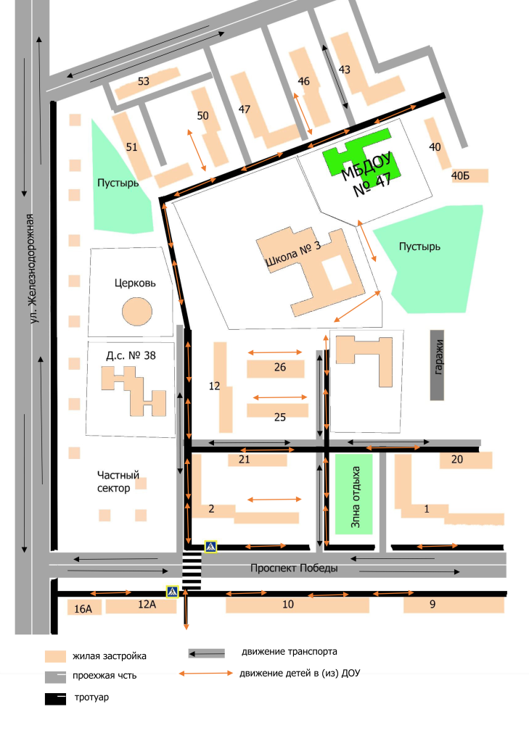

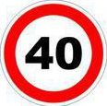

- уличное освещение
2. Пути движения транспортных средств к местам разгрузки/погрузки и рекомендуемые пути передвижения детей по территории образовательного учреждения

МБДОУ
№47
д. 41

МБДОУ № 47
пос.Эльбан
1-й микрорайон
41

- въезд/выезд грузовых транспортных средств
- движение грузовых транспортных средств по территории ДОУ
- движение детей по территории ДОУ
- место разгрузки/погрузки
- ограждение территории

II. Информация об обеспечении безопасности перевозок детей специальным транспортным средством (автобусом).

Общие сведения

Марка ________________отсутствует______________________________
Модель _______________отсутствует ________________________________
Государственный регистрационный знак _____________-_______________
Соответствие конструкции требованиям, предъявляемым к школьным автобусам ___________________________-___________________________
________________________________________________________________

1. Сведения о водителе автобуса – нет

Фамилия, имя, отчество | Принят на работу | Стаж в кате-гории D | Дата пред- стоящего мед. осмотра | Период проведения стажировки | Повыше-ние ква- лификации | Допущен- ные нару- шения ПДД

2. Организационно-техническое обеспечение

1) Лицо, ответственное, за обеспечение безопасности дорожного движения: _________________________-_____________________________ назначено _________________________-_____________________________, прошло аттестацию ______________________________________________.

2) Организация проведения предрейсового медицинского осмотра водителя:
осуществляет ______________________-_____________________________
(Ф.И.О. специалиста)
на основании ______________________-_____________________________
действительного до ________-________.

3) Организация проведения предрейсового технического осмотра транспортного средства:
осуществляет ______________________-_____________________________
(Ф.И.О. специалиста)
на основании ______________________-_____________________________
действительного до ________-________

4) Дата очередного технического осмотра _____________-______________
_____________-______________
_____________-______________

5) Место стоянки автобуса в нерабочее время _______________-_________
меры, исключающие несанкционированное использование ______-______
________________________________________________________________
________________________________________________________________

3. Сведения о владельце

Юридический адрес владельца _________________-___________________
Фактический адрес владельца __________________-___________________
Телефон ответственного лица __________________-___________________

4. Сведения об организациях, осуществляющих перевозку детей специальным транспортным средством (автобусом) – нет

Рекомендуемый список контактов организаций, осуществляющих перевозку детей специальным транспортным средством (автобусом).

5. Сведения о ведении журнала инструктажа – нет

- Приложения.

  - Организация работы по профилактике детского дорожно – транспортного травматизма
В воспитательном процессе МБДОУ № 47 пос.Эльбан немалое место уделяется теме безопасности, которая включает в себя задачу по передаче детям знаний о правилах безопасности дорожного движения в качестве пешехода и пассажира транспортного средства.
Для достижения поставленной задачи главная роль отводится педагогам и родителям. Так, взрослые должны знать:
- правила дорожного движения, относящиеся к движению пешеходов, велосипедистов, перевозке пассажиров;
- основные дорожные знаки, касающиеся участников дорожного движения;
- сигналы светофора;
- требования безопасности при перевозке групп детей автобусами, при движении колонной.
Одновременно необходимо знать и возможные формы обучения детей дошкольного возраста, с учётом их психофизиологических особенностей. Взрослые должны помнить, что обучение правилам дорожного движения должно быть:
- постоянным (лучше частые короткие занятия с ребёнком, чем продолжительные, но редкие);
- конкретным (необходимо сосредоточить внимание ребёнка на действиях в условиях реального движения);
- направленным на привитие безопасных способов поведения на дороге, а не только запоминанию правил дорожного движения;
- применимым к ближайшему окружению.
В детском саду педагоги прилагают много усилий для того, чтобы помочь ребёнку овладеть правилами дорожного движения, подготовить его 15 к школьному периоду жизни, а именно: самостоятельно пользоваться правилами безопасного передвижения, начиная с территории своей улицы.
Одним из самых надёжных способов формирования у дошкольника безопасного поведения на дорогах является наблюдение дорожных ситуаций непосредственно на целевых прогулках, то есть получение доступной объективной информации от взрослого (как педагога, так и родителей).
В своей работе воспитатели используют:
- чтение художественной литературы;
- рассматривание иллюстраций, картин;
- моделирование дорожных ситуаций;
- обучающие и развивающие игры;
- изготовление с детьми атрибутов и игрушек для занятий по теме дорожной безопасности;
- художественно-творческая деятельность детей и др.
Для организации в ДОУ таких форм работы с детьми создаётся соответствующая предметно-развивающая среда. Кроме этого, в развивающей среде используются:
- комплекты дорожных знаков;
- наглядно-иллюстративный материал;
- обучающие и развивающие игры;
- атрибуты для сюжетно-ролевых игр с дорожной тематикой;
- детская художественная литература;
- картотека стихов, загадок, считалок, поговорок, пословиц;
В ДОУ в целях пропаганды безопасности дорожного движения и профилактики детского дорожно – транспортного травматизма оформлены информационные "Уголки безопасности".
Никакое обучение не будет эффективным, если самые близкие люди не соблюдают правила дорожного движения. Для детей родители являются образцом поведения на улице, дорогах, в транспорте. Только в сотрудничестве детского сада и семьи можно выработать у детей необходимые навыки культуры поведения на дорогах. С этой целью используются:
- наглядная информация на стендах для родителей, в папках – передвижках;
- родительские собрания, беседы с участием педагогов;
- совместные праздники и развлечения.
Таким образом, в ходе целенаправленной и систематической работы взрослых у дошкольника своевременно сформируются представления о безопасном поведении при переходе дороги и регулярная забота о своей безопасности.

  - План мероприятий по профилактике детского дорожно- транспортного травматизма в МБДОУ
Организационно-педагогическая работа
№ п/п | Наименование мероприятия | Категория работников | Срок | Ответствен-ный
1 | Инструктаж по теме: «Правила дорожного движения» | Воспитатели, музыкальный руководитель | Ежегодно – сентябрь, май, при приеме на работу | Заведующий
2 | Инструктаж по теме: «Правила дорожного движения» (Движение детей в колоннах) | Воспитатели, помощники воспитателя. | Ежегодно – сентябрь, май, при проведении экскурсий и др. мероприятий | Заместитель по ВОР

Методическая работа
№ п/п | Наименование мероприятия | Срок | Ответствен-ный
1 | Оборудовать в группах уголки, макеты улиц для игры детям | сентябрь | Воспитатели групп
2 | Пополнять развивающую среду в группах дидактическими играми, настольно-печатными играми, атрибутами для организации и проведения с.-р. игр, иллюстративным материалом направленным на изучение и повторение с детьми | В течение учебного года | Воспитатели групп
 | Включать в календарные планы групп тематические занятия, беседы, игры по ПДД | В течение учебного года. | Воспитатели групп
 | Пополнять книжные уголки в группах познавательной литературой по ПДД. | В течение учебного года. | Воспитатели групп
 | Провести беседу с детьми старшей и подготовительной группы по проверке знаний по теме «Дорожная азбука» | май | Воспитатели групп

